天神宮（天満宮）
大久保地区の集落を野々口方面に進むと天神宮（天満宮）の鎮守の森が見えてきます。備前焼で造られた阿吽の狛犬を左右に見ながら境内に入れば、岡山市の重要文化財建造物に指定された格式高い本殿や苔むした天神宮の石碑、手水石などを見ることが出来ます。本殿が造られたのは１７世紀の後半頃と推定されていますが、大久保地区の氏神様、学問の神様として古くから祀られ、崇められていたものと思われます。

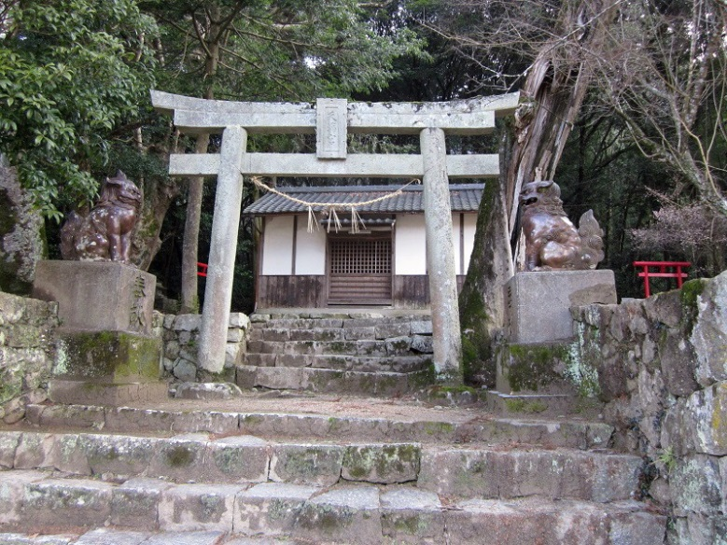  天満宮の鳥居と備前焼の狛犬 | 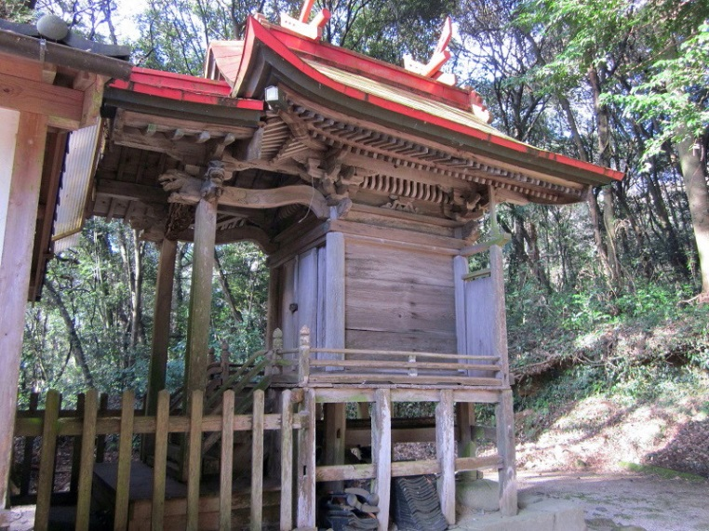  「中山造り」の本殿と幣殿
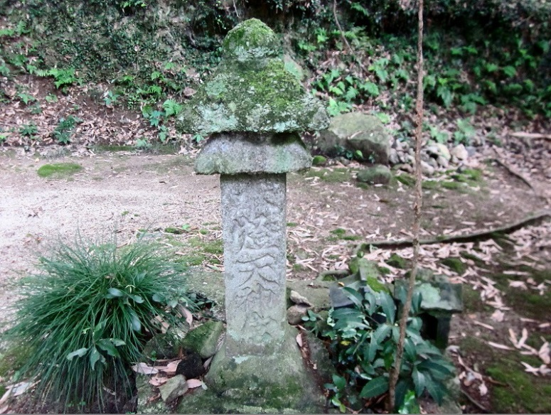  苔蒸した天神宮の石碑 | 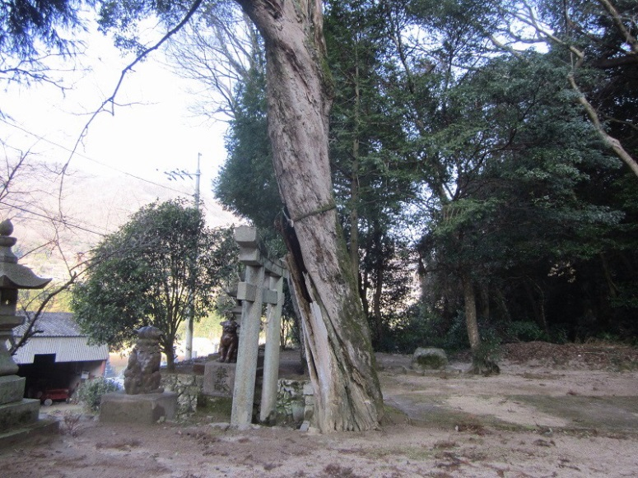  幹回りの朽ちたご神木

